**2팀 – TIME TO TRAVEL(여행 대시보드)**

**멘토 피드백 내용1 : 메인 페이지(홈)의 토글 버튼의 필요성이 있는지 다시 생각하고 더 직관적이고 활용성 있는 기능을 추가할 것**

**( 수정 전 ) – 클릭하면 모앙이 바뀌는 토글버튼**

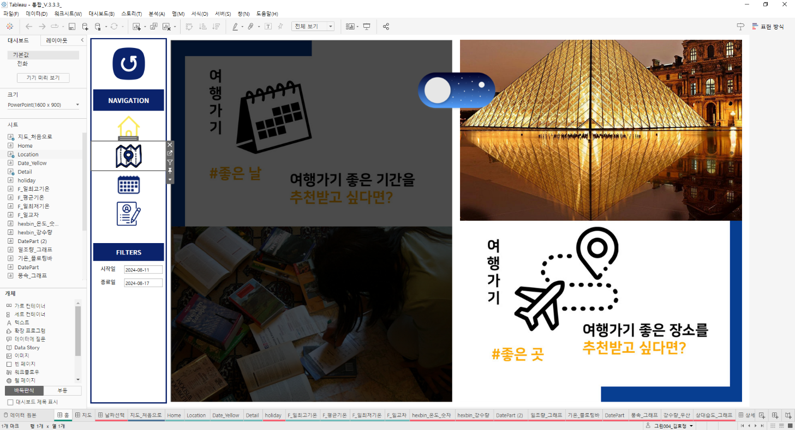

**( 수정 후 ) – 토글버튼을 삭제하고 마우스오버로 메뉴의 활성/비활성을 표현, 클릭하면 해당 화면으로 바로가기**

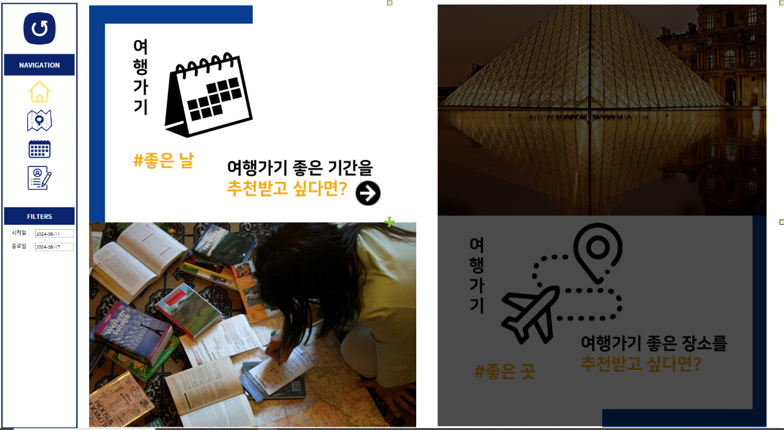

**멘토 피드백 내용2 : 날씨 현황 페이지의 주차별 캘린더 시트는 빈 칸이 없도록 평일도 표현하고 거기서 나타나는 오류를 수정하는 방안을 생각해볼 것**

**( 수정 전 ) – 공휴일/연휴찬스 기간에만 나타나는 주차별 캘린더 차트**

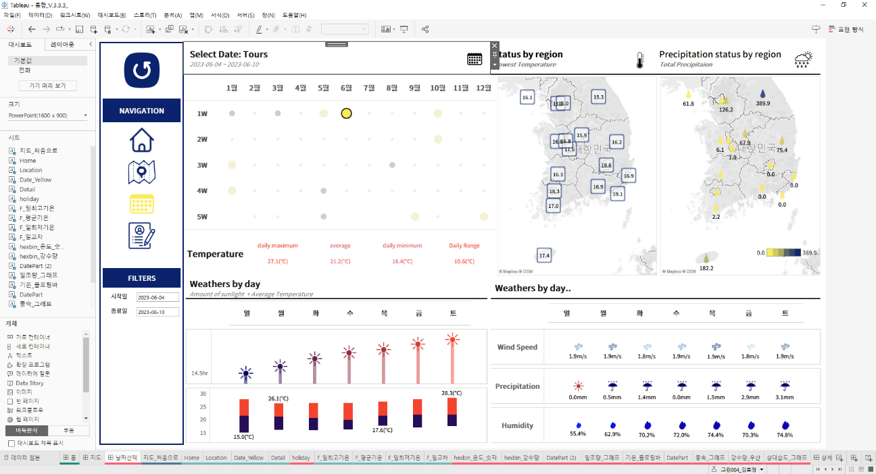

**( 수정 후 ) – 공휴일/연휴찬스 기간뿐만 아니라 원본 데이터에 평일에 대한 정보를 추가함으로써, 대시보드에 평일도 회색 버튼으로 표기할 수 있게 수정하고, 평일에 대한 날씨 정보도 나타낼 수 있도록 매개변수 동작 수정**

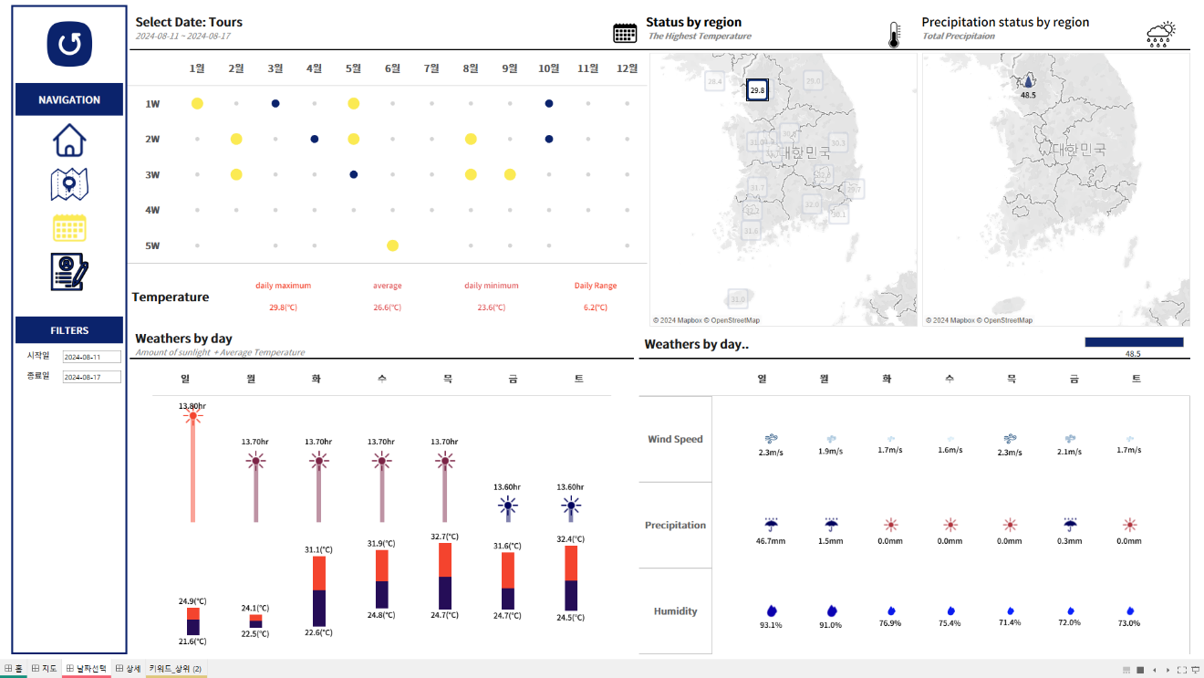

**멘토 피드백 내용3 : 전반적인 대시보드 버튼이나 차트의 배치 및 컬러감이 다채롭지 않아 집중/비집중 영역의 구분이 명확하지 않음**

**( 수정 전 ) – 전반적으로 짙은 파란색 계열의 색감**

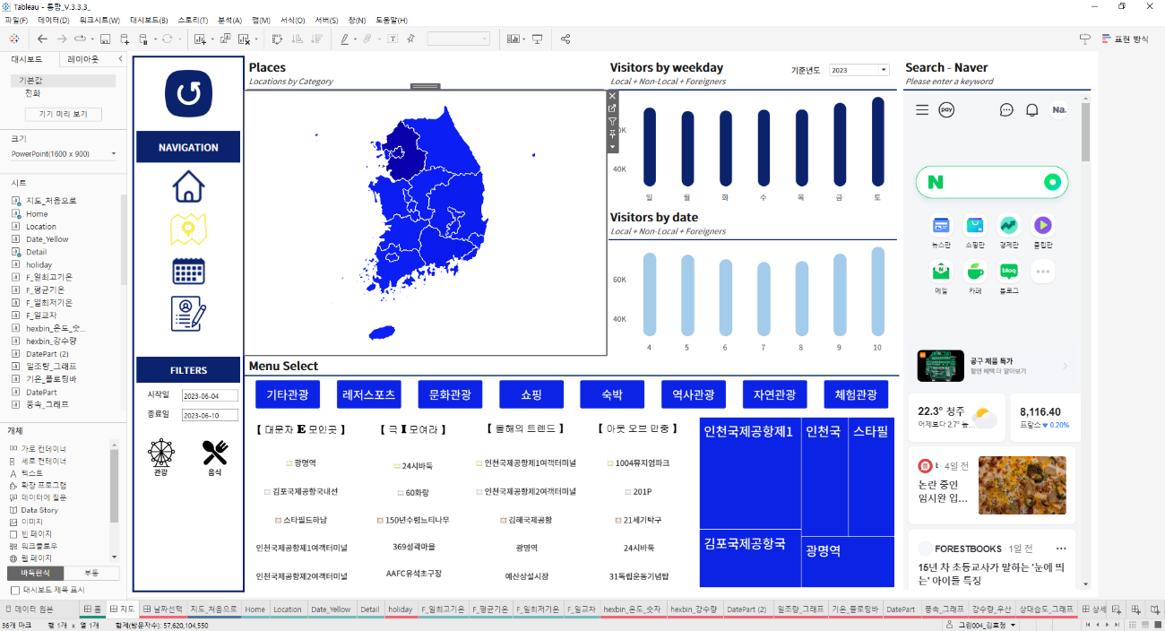

**( 수정 후 ) – 띄워져 있던 버튼의 간격을 없애고, 버튼의 옆자리에는 메뉴 간 확실한 경계선을 두고 같은 색상의 반복을 피해 메뉴 간 가독성을 높임**

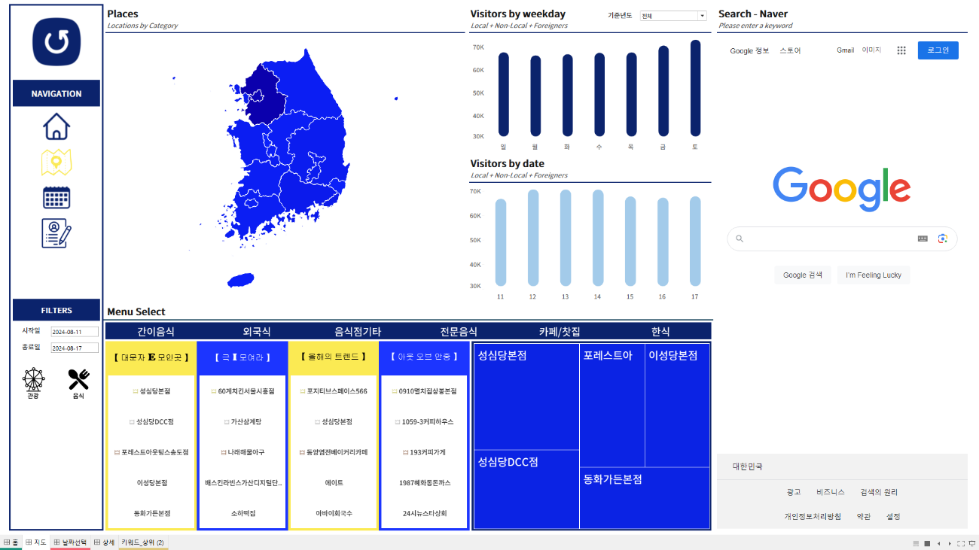

**멘토 피드백 내용4 : 대시보드 2과 4가 비슷한 내용이기 때문에, 시트의 배치를 그대로 하는 것 보다 구분될 수 있는 방법을 검토해볼 것**

**( 수정 전 ) – 시트 2와 비슷한 내용의 반복으로 인해 대시보드 간 차별성 부재**

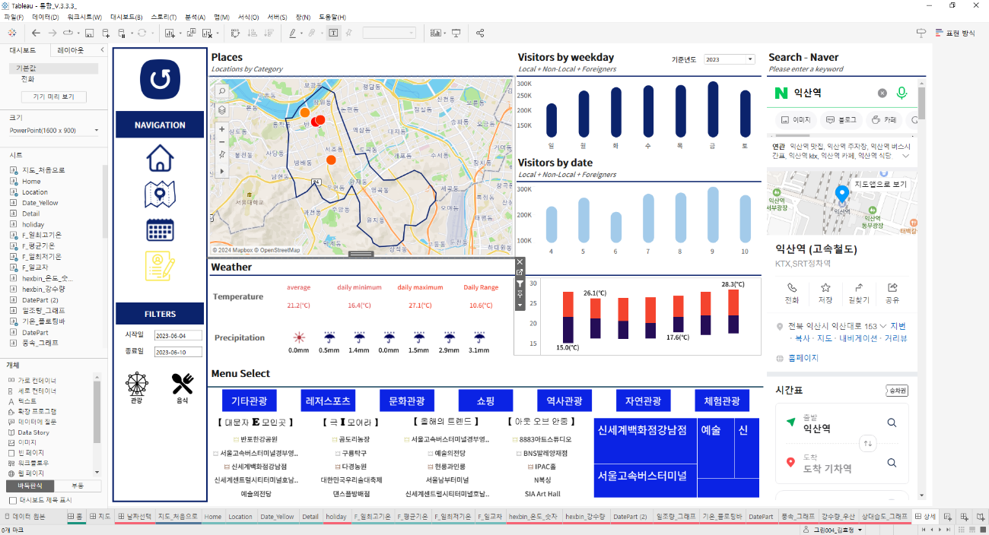

**( 수정 후 ) – 대시보드 4의 전반적인 배치를 변경함으로써 기존 대시보드 2와의 디자인적 차별성 부여, 웹 서치부분의 경우 태블로 서버 게시 시, Chrome 정책 문제로 인해 Google 검색창으로 대체**

